Комитет по образованию Администрации Тальменского района Алтайского края
МОУ Луговская средняя общеобразовательная школа
Подростко-Юношеская Организация «ДОМ»

Номинация: «От школы безопасности к жизни без опасности».

Социальный проект

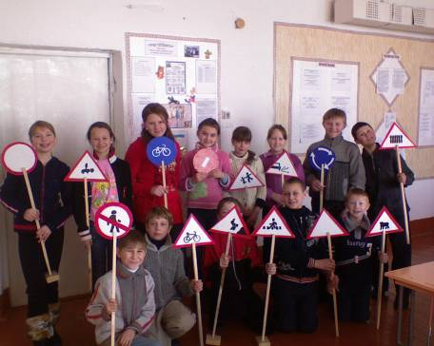

Автор проекта: отряд «Оптимисты».
Возраст участников: 11 -12 лет.
Классный руководитель:
Жигулина Олеся Валерьевна
(учитель русского языка).
Территория: с. Луговое, Тальменский район
Ул.Центральная 90,
Телефон: 8-3859- 3 – 13 – 55

с.Луговое – 2010г.
Название организации:
МОУ Луговская средняя общеобразовательная школа

Адрес: 658020 Алтайский край, Тальменский район, с.Луговое, ул.Центральная – 90

Телефон: 8 – 3859 - 3-13-55

Сроки реализации проекта: Ноябрь2009г. – январь 2010г.

Возраст участников: 11-12 лет

Руководитель проекта:
Жигулина Олеся Валерьевна

Цель проекта:
Изготовить наглядный материал для проведения мероприятий по ПДД.

Задачи:
- Ознакомление с нормативно-правовой базой о возможности изготовления наглядного материала по ПДД.
- Развитие умения выделять нужную информацию.
- Развитие умения читать информацию по дорожным знакам.
- Совершенствование навыков работы в коллективе и умения ответственно выполнять порученное дело.
- Развитие умения планировать и организовывать работу.
- Развитие умения вести деловые переговоры и общаться с представителями власти.
- Развитие навыков работы на компьютере при оформлении портфолио.
- Проведение занятия в начальных классах «Сами не видят, а другим говорят».

План работы над социальным проектом:
- Подготовка учащихся к работе над социальным проектом 13.11.2009
- Сбор и анализ информации
13.11.2009 - 26.11.2009:
- Изучение нормативно-правовой базы
13.11.2009 - 20.11.2009
- Встречи с компетентными специалистами
23.11.2009 - 26.11.2009
- Подготовка материала для реализации проекта
27.11.2009 - 12.12.2009
4. Изготовление наглядного материала по ПДД – дорожных знаков
14.12.2009 - 26.12.2009
5. Составление портфолио 11.01.2010 -16.01.2010
6. Подготовка и презентация проекта на линейке
11.01.2010 – 19.01.2010
7. Рефлексия: обсуждение проекта - 21.01.2010 г.

Пояснительная записка

Пешеход – это тоже участник дорожного движения, который должен ориентироваться на дороге по дорожным знакам. Дорожные знаки – это стандартизированные графические рисунки, передающие определенную информацию участникам дорожного движения, но они общие для водителей и пешеходов.
Во время проведения викторины по ПДД ребята нашего класса столкнулись с проблемой нехватки наглядного материала, который помог бы правильно организовать и провести данное мероприятие. «Разговаривает» улица, в частности, посредством дорожных знаков, знать которые обязаны все: водители, пешеходы, велосипедисты. Дорожные знаки, которые обычно рисуют к мероприятиям на ватмане, быстро рвутся и выглядят плохо, также их не удобно держать в руках.
Так у нас появилась идея изготовить макеты дорожных знаков на подставках. Мы подумали, что такая наглядность поможет понять, как «разговаривает» улица, в чем состоит её «азбука», как правильно вести себя на дороге; как уберечь свою жизнь в потоке машин, который с каждым днем растет.
Мы решили начать с малого – изготовить макеты основных предупреждающих, запрещающих и предписывающих дорожных знаков. Такие макеты можно легко переносить и использовать в сюжетных играх.

Схема взаимодействия с социумом

Зам. директора по воспитательной работе:
оказание помощи в изучении необходимых документов нормативно-правовой базы
Директор школы: оказание помощи в работе над социальным проектом (разрешение воспользоваться отходами слесарного производства)

Социальный педагог:
оказание помощи в изучении законов

Учитель ОБЖ: консультирование в подготовке инструктажа по ТБ
Участники проекта:
учащиеся
5 класса
Учитель русского языка: оказание помощи в оформлении обращения к представителям власти
Учитель ПДД: оказание помощи в изучении основных дорожных знаков
Бухгалтер сельского совета Гризун Е.Н.: оказание помощи в составлении сметы проекта
Учитель труда: оказание помощи в изготовлении макетов
Родители:
оказание материальной и моральной поддержки в работе над социальным проектом
Отряд ЮИД: оказание помощи в изучении основных дорожных знаков
Участковый:
Оказание консультационной помощи.

Участники проекта

Группа «Хозяйственники»
Ярцев Владимир
Кумарин Игорь
Лисогурский Дмитрий
Свищев Дмитрий
Группа «Экономисты»
Шаталов Егор
Бобина Александра
Тетерина Наталья
Бокарев Евгений

Группа «Дипломаты»
Барсукова Татьяна
Ананина Оксана
Самалинова Валентина
Группа «Аналитики»
Казадаев Дмитрий
Самалинова Полина
Третьякова Светлана
Группа «Оформители»
Дороничева Вероника
Богатырева Екатерина
Чернова Анастасия

Командир
Шумахер
Алена

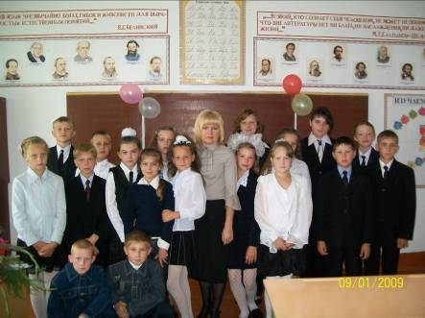

В работе над проектом принимали участие
учащиеся всего класса.
Этапы работы над проектом

- Найти и изучить законодательные документы, касающиеся развития и самореализации личности, права на труд и возможности обращения в органы местного самоуправления с предложениями.
- Разработать проект, исходя из реальных возможностей ребят.
- Создать команду проекта, определить круг обязанностей каждого и сроки выполнения поручений.
- Изучить основные дорожные знаки.
- Встретиться с компетентными специалистами.
- Собрать и проанализировать всю полученную информацию.
- Составить смету расходов на реализацию проекта.
- Подготовить необходимый материал и инвентарь для работы.
- Подготовить и провести инструктаж по ТБ при изготовлении макетов.
10. Реализация практической части (изготовление макетов дорожных знаков)
11. Собрать всю полученную информацию в ходе реализации проекта (фото, обращения и т.д.) и оформить портфолио проекта.
12. Провести презентацию проекта на школьной линейке.
13. Провести итоговую рефлексию среди участников проекта.

План работы

№ | Что надо сделать | Кто отвечает | Подготовительная работа
1. | Найти законы, разрешающие ученикам школы свободно выбирать род деятельности, обращаться в органы местного самоуправления с предложениями.  Изучить основные дорожные знаки | Казадаев Д.  Самалинова П.  Третьякова С. | Обратились к зам. директора школы по воспитательной работе Жуковой С.В.  Обратились к ЮИД.  Обратились к соц.педагогу.  Обратились к учителю ПДД
2. | Подготовить необходимый материал и инвентарь для изготовления макетов дорожных знаков. | Барсукова Т.  Ананина О.  Самалинова В. | Написали обращение к директору школы с просьбой воспользоваться отходами слесарного производства и необходимым инвентарем.  Обратились к учителю русского языка за помощью в написании обращения.  Получили разрешение от директора школы.  Подготовить эскизы дорожных знаков.
3 | Провести инструктаж по ТБ при изготовлении макетов | Ярцев В.  Кумарин И.  Лисогурский Д.  Свищев Д. | Обратились за консультацией к учителю ОБЖ Васильеву И.А.  Составили текст инструктажа.
3 | Изготовление макетов дорожных знаков | Все участники проекта | Обратились за помощью к педагогу трудового обучения Шмидту В.В.
4 | Составить смету проекта | Шаталов Е.  Бокарев Е.  Бобина А.  Тетерина Н. | Обратились к бухгалтеру сельского совета Гризун Е.Н. за помощью в составлении сметы проекта.
5 | Составить портфолио проекта | Дороничева В.  Богатырева Е.  Чернова А. | Собрать в папку все копии обращений, фотографировать работу групп, узнать план оформления портфолио.
6 | Презентация на линейке | Шумахер А.  Ананина О. | Составили текст презентации, раздали слова, провели репетиции
7 | Провести классное собрание-обсуждение проведенной работы над проектом | Шумахер А. ответственные по группам | Составили план собрания, в группах обсудили, какие были трудности

Работа «аналитиков»
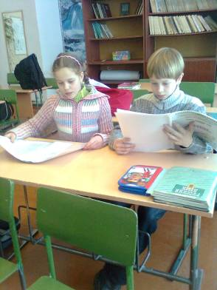
- Обратились к заместителю директора по воспитательной работе Жуковой С.В и к отряду ЮДМ за необходимыми законодательными документами. Узнали, что существует Конвенция о дорожных знаках и сигналах (принята в Вене, 8 ноября 1968 г.). Познакомились с КОНВЕНЦИЕЙ О ДОРОЖНОМ ДВИЖЕНИИ (ратифицированой Указом Президиума Верховного Совета СССР N 5938-VIII от 29 апреля 1974 года).
- Узнали, что есть ФЕДЕРАЛЬНЫЙ ЗАКОН «О безопасности дорожного движения (с изменениями на 10 января 2003 года)», в котором участники дорожного движения обязаны знать и соблюдать относящиеся к ним требования Правил, сигналов светофоров, знаков и разметки, а также выполнять распоряжения регулировщиков, действующих в пределах предоставленных им прав и регулирующих дорожное движение установленными сигналами. В этом законе расписаны обязанности пешеходов.
- Узнали, что Дорожные знаки выпускаются по ГОСТу Р 52289-2004 и ГОСТу Р 52290-2004 и соответствуют Межгосударственный стандарту
ГОСТ 23457-86. (Введен в действие с 1 января 1987 г.) (глава 1)
Дорожный знак — это техническое средство безопасности дорожного движения, имеющее специальный графический рисунок, устанавливаемое у дороги для привлечения внимания и указания определённой информации участникам дорожного движения.
- От социального педагога узнали, что существует Федеральный Закон «КОДЕКС РОССИЙСКОЙ ФЕДЕРАЦИИ ОБ АДМИНИСТРАТИВНЫХ ПРАВОНАРУШЕНИЯХ» (глава 12), по которому участнику движения за несоблюдение требований, предписанных дорожными знаками или разметкой проезжей части дороги, будет предупреждение или наложение административного штрафа.
- Из Устава школы (статья 2.1.) узнали, что школа создаёт условия для развития личности и её самореализации, для воспитания гражданственности и трудолюбия.
- Из Конституции РФ (статья 33) узнали, что Граждане РФ имеют право обращаться в органы местного самоуправления со своими предложениями.
- Из Конституции РФ (статья 37.1.) узнали, что труд свободен. Каждый имеет право свободно распоряжаться способностями к труду и выбирать род деятельности.
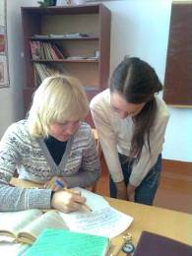
Работа «дипломатов»

- Мы узнали у учителя русского языка Жигулиной О.В. как правильно вести деловой разговор и составить обращение.
- Составили обращение к директору школы Галдак Н.Н. , с просьбой разрешить воспользоваться отходами слесарного производства для изготовления подставок и основ для макетов знаков.
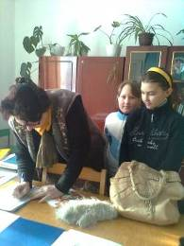
- Обратились с просьбой разрешить нам воспользоваться школьным принтером для распечатывания портфолио проекта.
- Обратились к учителю ПДД Шмидту В.В. за консультацией по чаще встречаемым дорожным знакам. Составили список необходимых дорожных знаков.
- Обратились к бухгалтеру сельского совета Гризун Е.Н. с просьбой научить наших экономистов составлять смету.
- Обратились к родителям с просьбой оказать финансовую помощь в оформлении портфолио проекта.

Работа «хозяйственников»
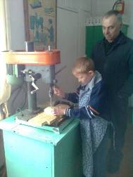
- Составили список необходимого материала для создания дорожных знаков.
- Обратились за помощью к педагогу трудового обучения Шмидту В.В.
- Проконсультировались у учителя ОБЖ Васильева И.А. о тексте инструктажа по ТБ.
- Провели инструктаж по ТБ.
- Подготовили необходимый инвентарь и материал для работы.
- Сделали бруски, черенки, основы из ДВП для дорожных знаков.

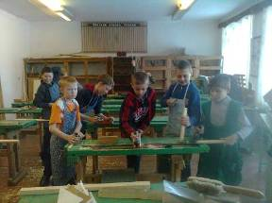
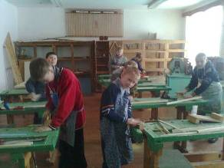
Работа «экономистов»
Постараемся отлично, чтобы результат выглядел прилично!
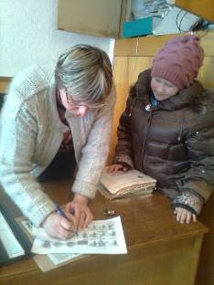
- Узнали цену самоклеющейся плёнки, бумаги, канцтоваров.
- Сообща с бухгалтером составили смету проекта (самоклеющаяся пленка, папки, мультифоры и т.д.)
№ | Наименование | Цена | Количество | Сумма | Где взяты средства
1. | Самоклеющаяся пленка | 190-00 | 1 рулон | 190-00 | Родительская помощь
2. | Бумага | 30 коп. | 50 л. | 15 руб. | Родительская помощь
3. | Краска для принтера | 250-00 | 1 шт. | 250-00 | Помощь директора школы
4. | Скоросшиватель | 10-00 | 1 шт. | 10-00 | Родительская помощь
5. | Мультифоры | 1-00 | 20 шт. | 20-00 | Родительская помощь
6. | ДВП |  |  |  | Бросовый материал.
7. | Бруски, черенки |  |  |  | Отходы столярного производства
 | ИТОГО: |  |  | 485-00

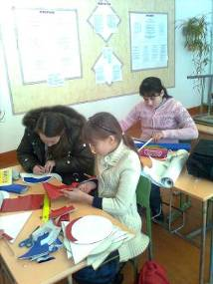
Работа «Оформителей»
- Фотографировали ход реализации проекта.
- Собирали всю документацию и наработки по проекту.
- Оформили дорожные знаки на подготовленных «хозяйственниками» макетах.
- Оформили портфолио проекта и плакат для презентации проекта на линейке.
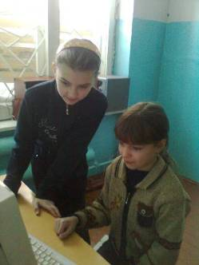

Результаты проекта:
В результате реализации данного проекта удалось:
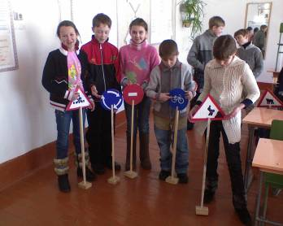
- изготовить макеты 15 дорожных знаков;
- получить большое удовлетворение от осознания значимости проделанной работы;
- из законодательных документов узнали, что имеем право обращаться в органы местного самоуправления со своими предложениями и свободно выбирать род деятельности;
- научились грамотно вести деловой разговор и писать обращение;
- научились планировать и самостоятельно организовывать работу;
- узнали, как составляется портфолио проекта;
- научились критично оценивать результат своей работы и находить причины неудач.
В ходе работы над проектом испытывали трудности:
- Некоторые ребята из класса безответственно относились к выполнению своих поручений, поэтому один раз встреча с бухгалтером не состоялась.
- Трудно запомнить всю необходимую нормативно - законодательную базу.
- Время реализации проекта затянулось из-за того, что сначала многие ребята класса болели (конец ноября), а потом начались морозы и уроки отменялись (декабрь).
- При составлении плана работы и оформлении портфолио боялись что-то пропустить.
- Участковый не смог с нами встретиться.

Рефлексия

- Понравилось ли вам участвовать в социальном проекте?
«Да» - 19 чел., «Нет» - 0 чел.

- Что понравилось в работе над проектом «Дорожные знаки»?

- Приятно делать что-либо полезное.
- Работать одной большой и дружной командой.
- Писать обращения, договариваться о встрече.
- Чувствовать себя взрослыми и самостоятельными, самим планировать и выполнять работу.
